TAREA SEMANA N°7

Curso | 8° Año Básico
Semana | Del 11 al 15 de mayo
Asignatura | Artes Visuales
Docente | Ermelina Gárate González
Unidad 1 | Las personas y el paisaje

Objetivo (s) de aprendizaje | Objetivo de la clase
AR08 OA 01  Crear trabajos visuales basados en la apreciación y el análisis de manifestaciones estéticas referidas a la relación entre personas, naturaleza y medioambiente, en diferentes contextos. | Dibujar paisaje sobre el medio ambiente aplicando la técnica del cubismo y manteniendo la limpieza y presentación del trabajo.
Contenidos | Habilidades
Relaciones entre personas y medio amiente | Crear  Dibujar  Analizar

ACTIVIDADES
1.-Analicemos el dibujo de Pablo Picasso “el Guernica” que muestra el arte del cubismo, como expresión que se caracteriza por el uso dominante de figuras geométricas como los rectángulos, los triángulos y especialmente los cubos.
2.- ¿Qué figuras humanas puedes encontrar en esta obra y qué figuras geométricas?
___________________________________________________________________________________________________
_____________________________________________________________________________________________________

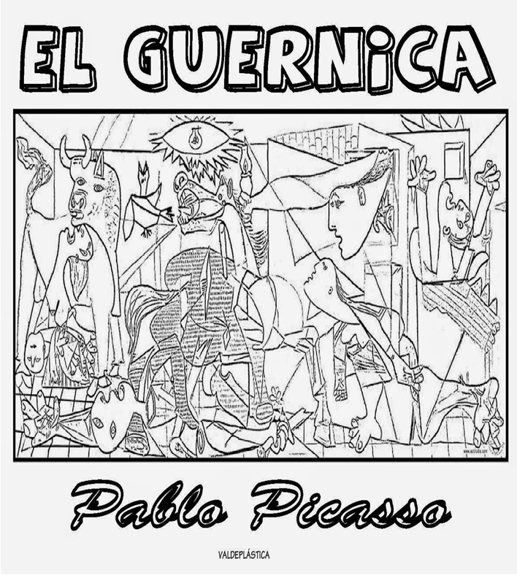
3.- Dibujar un paisaje sobre el medio ambiente aplicando la técnica del cubismo de Pablo Picasso.
4.- El trabajo lo hace en su cuaderno de Artes visuales.

